Universidad Tecnológica Nacional
Regional Buenos Aires
Cátedra de Proyecto
2014

Proyecto:
“E.P.A. Estamos para ayudarlo”

Número de Equipo: G401
Integrantes Equipo de Proyecto

Legajo | Nombre | E-Mail
138.167-2 | BENITEZ, PATRICIO DANIEL | pdanibenitez91@gmail.com
137.032-7 | BICHMAN, JULIANA VERÓNICA | juliana.bichman@gmail.com
115.472-2 | MUSSARI, PABLO ALEJANDRO | pablomussari@gmail.com
137.192-7 | OTERO, SANTIAGO ALEX | fos.alex@gmail.com
137.239-7 | VILLAMIL, PATRICIA EUGENIA | pvillamil25@gmail.com

Profesores:
Director de Cátedra: Lic. Carlos Tomassino
Profesor a cargo del curso: Lic. Roberto Eribe
Auxiliar a cargo del proyecto: Ing. Sebastián Valdés
Controller: Ing. Gabriela Salem
ÍNDICE.
Contenido
GLOSARIO 3
Acta de Constitución del Proyecto: 5
Objetivos del Proyecto 5
Funcionalidades 5
Beneficios al Negocio 6
Entregables del Proyecto 7
Autoridad y Responsabilidad del Project Manager 8
Enfoque de Implementación 8
Plan a Alto Nivel 8
Presupuesto 9
Riesgos Identificados 9
Supuestos 9
Restricciones 9

GLOSARIO
QR: Un código QR (quick response code, «código de respuesta rápida») es un módulo útil para almacenar información en unamatriz de puntos o un código de barras bidimensional
NFC: “Comunicación de Campo Cercano”. Es una tecnología de comunicación inalámbrica, de corto alcance y alta frecuencia que permite el intercambio de datos entre dispositivos.
TAG: es una marca con clase que delimita una región en los lenguajes basados en XML.
TNA: Tasa Nominal Anual.
Modelo de Prototipos o Prototipo Incremental: pertenece a los modelos de desarrollo evolutivo. El prototipo debe ser construido en poco tiempo, usando los programas adecuados y no se debe utilizar muchos recursos. El diseño rápido se centra en una representación de aquellos aspectos del software que serán visibles para el cliente o el usuario final. Este diseño conduce a la construcción de un prototipo, el cual es evaluado por el cliente para una retroalimentación; gracias a ésta se refinan los requisitos del software que se desarrollará. La interacción ocurre cuando el prototipo se ajusta para satisfacer las necesidades del cliente.

Historial de Revisión (comprende todo el ciclo de vida del proyecto)

Fecha | Versión | Descripción | Autor
30/04/2014 | 1.0 | 1er Entrega del Acta de proyecto | G401
11/05/2014 | 1.1 | Modificaciones del documento de acuerdo a correcciones | G401
15/05/2014 | 1.2 | Modificaciones del documento de acuerdo a correcciones | G401

Acta de Constitución del Proyecto:
“E.P.A.: ESTAMOS PARA AYUDARLO”



Objetivos del Proyecto
Los objetivos del presente proyecto son:

- Ayudar a personas con discapacidades diferentes a realizar sus compras en grandes supermercados, a través del uso del celular mediante lectura de códigos QR y etiquetas NFC.

- Sistematizar y disminuir el tiempo en el momento de hacer compras ya que la aplicación le brindará al usuario el camino más corto.

- Ayudar a los consumidores a ahorrar en sus compras, brindando información de promociones vigentes en el establecimiento y precios cuidados.

- Brindar a los supermercados una herramienta que les simplifique la atención a los clientes; facilitando la señalización de los productos en las góndolas, de manera que los usuarios tengan la posibilidad de encontrar rápidamente sus productos. Asimismo, los supermercados podrán brindar información sobre los productos, con el fin de que el usuario elija aquellas marcas más convenientes en base a las notificaciones que le sugiere la aplicación.

- Proveer a los usuarios información útil sobre sus compras tales como la sumatoria de su compra actual, historial de compras realizadas, estadísticas sobre los últimos productos comprados, el historial de precios comprados, entre otros.

Funcionalidades

- Crear y compartir listas de compras:
Un usuario podrá definir una lista de productos que desea comprar. Tendrá la posibilidad de compartir esa lista con alguna persona de su círculo que tenga instalada la aplicación, de manera que la puedan editar en conjunto o realizar la compra.

- Notificar al usuario por proximidad a un punto de venta o sucursal:
Cuando el usuario tenga una lista cargada y se encuentre cerca de un supermercado, cuyos mapas fueron descargados con anterioridad, la aplicación generará una alerta notificándole y le consultará si desea realizar la compra en ese momento.

- Descargar mapas de supermercados:
La aplicación permitirá la descarga de mapas de los supermercados que estén disponibles. Eso será posible mediante: a) fuera del supermercado: en este caso el usuario podrá descargarse los mapas antes de ir al supermercado a través de Internet; b) dentro del supermercado: el usuario acercará su dispositivo móvil al TAG o sacará una foto al código QR que se encontrará en la entrada del supermercado, el cual descargará el mapa.

- Modos de uso de la aplicación:
La aplicación proveerá dos modos de uso interactivos: por un lado, oral y auditivo; por otro, táctil. Esta funcionalidad permitirá a los usuarios con discapacidades diferentes poder realizar las compras de manera más simple.

- Ayudar a comprar en supermercado:
Al ingresar al supermercado y escanear el TAG apropiado (esto último solo si todavía no se descargó el mapa), la aplicación traerá a la pantalla la última lista de compras cargada y generará el camino óptimo a realizar dentro del supermercado para obtener los productos ingresados oportunamente.

- Identificar productos:
Mediante la lectura del TAG o la foto del QR, el usuario podrá conocer que producto es, cual es su valor y una breve descripción del mismo. Esta funcionalidad orientará aún más a las personas con discapacidades.

- Consultar precios cuidados:
Se le mostrará al usuario, en el momento en que hace las compras, los precios que pertenecen a los precios cuidados por el estado nacional.

- Consultar promociones:
El usuario podrá conocer cuáles son las promociones vigentes del supermercado.

- Sumarizar productos:
Una vez realizada la compra, el usuario podrá conocer el total a abonar.

- Ver estadísticas de usuario:
La aplicación guardará historiales de compras e información extra y mostrará al usuario distintas estadísticas como historiales de precios, historial de productos comprados, entre otros.

Beneficios al Negocio
Los potenciales clientes de esta aplicación son los hipermercados de la Argentina ya que mediante la implementación y uso de esta aplicación, se verán beneficiados en:
- Aumento de las ventas.
- Mejora en la atención al cliente.
- Atracción de nuevos clientes.
- Optimización de tiempo en línea de caja. Esto es, disminución en el cobro de la compra ya que el usuario a través de la aplicación conoce el valor total a pagar.
- Proporcionar mayor información sobre sus productos. Eso será posible a través de la lectura de los TAGs. Los clientes podrán indicar información sobre promociones o acciones comerciales (Ej: llevando 2 productos iguales el tercero te sale gratis) de sus productos y de esta forma aumentar el consumismo de los usuarios.

Entregables del Proyecto
A continuación se detallan los entregables:
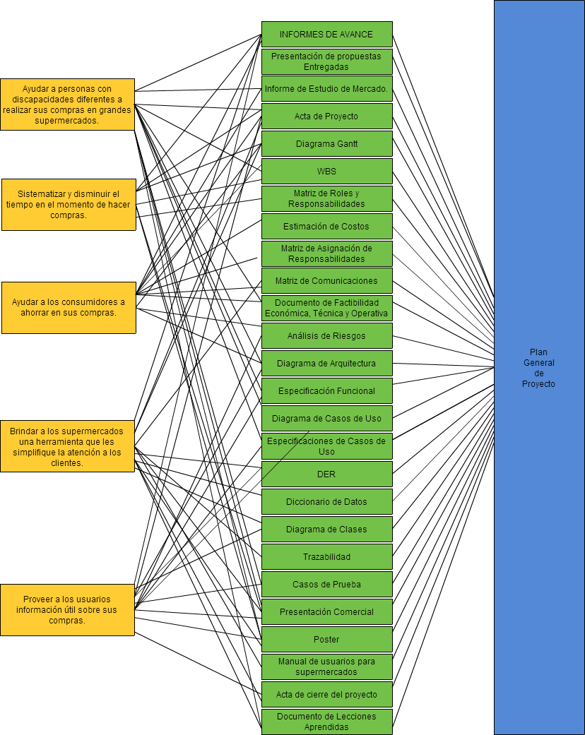

Autoridad y Responsabilidad del Project Manager
A continuación se definen autoridad y responsabilidad del PM, en diversos aspectos:

- Recursos Humanos: el PM deberá definir descripción y responsabilidades de puestos. Será quién determine si se necesita modificar algún puesto dentro del equipo de trabajo. En caso de tener que contratar a algún recurso más, el PM decidirá sobre quién de los reclutados deberá cubrir el puesto.

- Presupuesto: el PM se encargará de analizar la información que brindan los presupuestos y tomará decisiones al respecto. Aprobará a las inversiones, hardware y tecnología necesarias para la correcta realización del proyecto.

- Comunicaciones: el PM será el interlocutor dentro del equipo de trabajo. Será el responsable de mantener a todos los integrantes del equipo de trabajo informados, por lo tanto deberá establecer medios de comunicación entre los mismos.

- Planificación: este es un aspecto clave para la gestión del proyecto, y es una de las funciones más importantes del PM. Consiste en estimar tiempos, recursos y esfuerzos para las tareas del proyecto, con el fin de cumplir los objetivos de la manera más eficaz. El PM realizará el análisis y estimación para todas las tareas, y decidirá qué recursos asigna a cada una y su duración. Fijará las dependencias entre tareas. A su vez fijará las fechas de entrega de cada hito, y decidirá los tiempos a destinar para desvíos.

- Ejecución y Control: el PM recibirá informes periódicos para controlar la ejecución de la planificación del proyecto y tomar decisiones en caso de desvíos.

- Control de Cambios: el PM debe realizar una evaluación del impacto de los cambios y decidir si los acepta o los rechaza. En caso de aceptar el cambio, debe informarlo y controlar su impacto.

Enfoque de Implementación
El proyecto será desarrollado siguiendo la metodología del Ciclo de vida del Software en Prototipos Incrementales debido a que involucra al cliente más profundamente para adquirir el producto. Hace participar al cliente en las definiciones funcionales de la aplicación.
El proyecto se dividirá en las siguientes fases: Relevamiento, Análisis, Diseño, Codificación, Prueba e Implementación.

Plan a Alto Nivel
Se definen los principales Hitos del Proyecto:
- Acta de Proyecto.
- Diagrama Gantt y estructura de desglose de trabajo (WBS).
- Plan de Gestión de Proyecto.
- Especificación funcional. Casos de Uso.
- Arquitectura. Diagrama Entidad-Relación.
- ABM Productos.
- ABM Mapas.
- ABM Promociones.
- Modos de uso de la aplicación (Voz/Táctil).
- Lector NFC y QR.
- Notificaciones.
- Demo de la aplicación.
- Acta de Cierre de Proyecto.

Presupuesto
Para el presente proyecto se tiene estimado un total de egresos de: $1.153.062. Se solicitará un préstamo a 12 cuotas con un valor de capital de 350.000$ y una TNA del 18%. El valor estimado incluye el total del monto del préstamo a pagar.

Riesgos Identificados
- Falta de conocimiento del cliente: Dado que es un producto innovador y que requiere de mucho análisis, podríamos enfrentarnos a que nuestros clientes (supermercados) se nieguen a ayudarnos con la aplicación.
- Tecnologías modernas: El uso de estas tecnologías podrían ocasionar problemas en la etapa de desarrollo si no se validan correctamente.
- Aparición de competidores: El start-up del proyecto puede demandar mucho tiempo y por eso, podrían surgir competidores.
- Desinterés en incorporar nuevos compradores: Los supermercados podrían no estar interesados en incorporar a las personas discapacitadas como compradores frecuentes.

Supuestos
Supermercado
- El supermercado se encargará de publicar sus propios mapas y actualizarlos en caso de modificación de la disposición de sus góndolas. Asimismo, subir la información referida a los descuentos vigentes en cada sucursal y modificaciones en los precios de productos. Todo esto se desarrollará en la aplicación web.

Usuario

- El dispositivo móvil deberá contar con una cámara de fotos de 5 megapixeles o mayor, una aplicación para leer códigos QR y un lector NFS.

- El usuario deberá tener GPS integrado en su dispositivo móvil y habilitado en todo momento para poder utilizar las funciones de georreferenciación.

Restricciones
- El usuario deberá contar con un teléfono móvil que utilice el Sistema Operativo Android en su versión 2.3 o mayor.

- El dispositivo móvil requiere acceso a Internet.

- Para la carga de mapas y productos el supermercado deberá utilizar la interfaz prevista, no podrá hacerlo a través de fuentes externas.

Aprobaciones:

_____________________ Fecha:_________________
Sponsor

http://es.wikipedia.org/wiki/C%C3%B3digo_QR
http://es.wikipedia.org/wiki/Near_field_communication
http://es.wikipedia.org/wiki/Etiqueta_(lenguaje_de_marcado)
http://es.wikipedia.org/wiki/Modelo_de_prototipos
Ver glosario.
Ver glosario.
Ver glosario.
Ver Glosario.
Ver Glosario.

